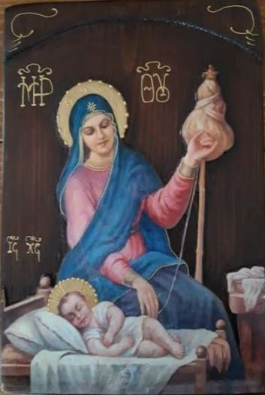

Η ΠΑΝΑΓΙΑ ΠΟΥ ΓΝΕΦΕΙ ΤΑ ΡΟΥΧΑΛΑΚΙΑ ΤΟΥ ΜΙΚΡΟΥ ΧΡΙΣΤΟΥ

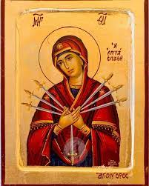

Η ΠΑΝΑΓΙΑ Η ΕΠΤΑΣΠΑΘΗ

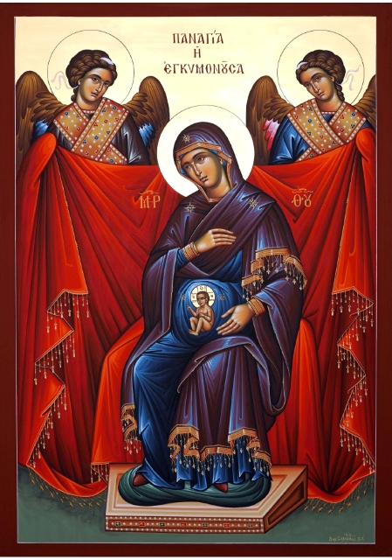

Η ΠΑΝΑΓΙΑ Η ΕΓΚΥΜΟΝΟΥΣΑ

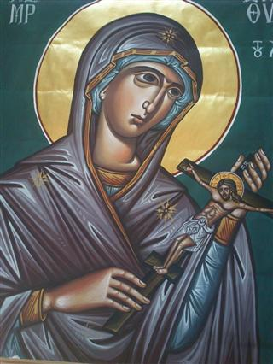

Η ΠΑΝΑΓΙΑ ΤΟΥ ΧΑΡΟΥ

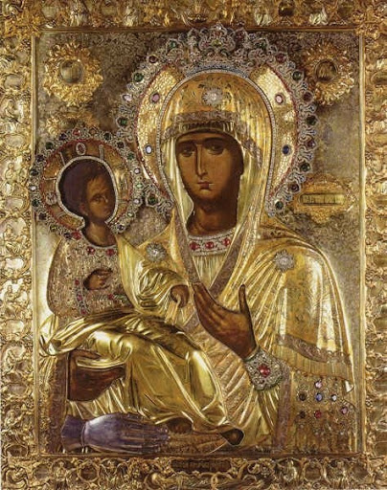

Η ΠΑΝΑΓΙΑ Η ΤΡΙΧΕΡΟΥΣΑ

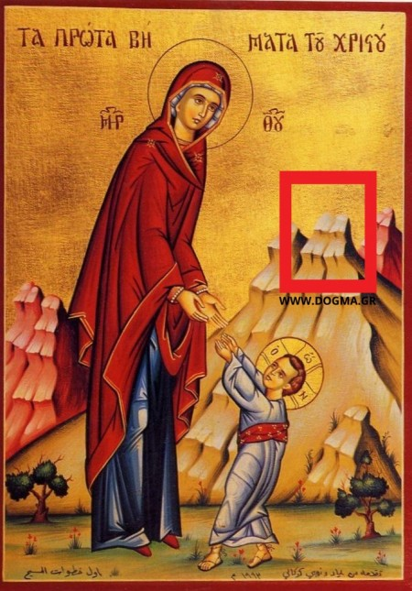

Η ΠΑΝΑΓΙΑ ΜΑΖΙ ΜΕ ΤΟΝ ΧΡΙΣΤΟ ΤΟΝ ΒΟΗΘΑ ΝΑ ΚΑΝΕΙ ΤΑ ΠΡΩΤΑ ΤΟΥ ΒΗΜΑΤΑ



Η ΠΑΝΑΓΙΑ Η ΓΟΡΓΟΝΑ